Февральские заботы

Вот и закончилась зима, уже уходят в историю новогодние праздники, зимние забавы. И последний месяц зимы в детском саду «Сказка» тоже оказался довольно насыщенным.

Наши педагоги приняли участие во всевозможных конкурсах. Воспитанники Шевелевой Ю.С. из подготовительной группы участвовали в международном конкурсе по естествознанию «Человек и природа». Дети старшей группы с воспитателем Гильманшиной М.Г. участвовали в конкурсе рисунков Департамента недропользования и экологии «Вода-бесценный дар природы». Воспитатель Шевелева Д.Ш и музыкальный руководитель Крившич Е.Ю. подготовили выступление для фестиваля-конкурса «Питание и здоровье».

В конце февраля наши воспитанники приняли участие в традиционном сельском фестивале патриотической песни «Виктория» и получили диплом в номинации «Самый юные участники».

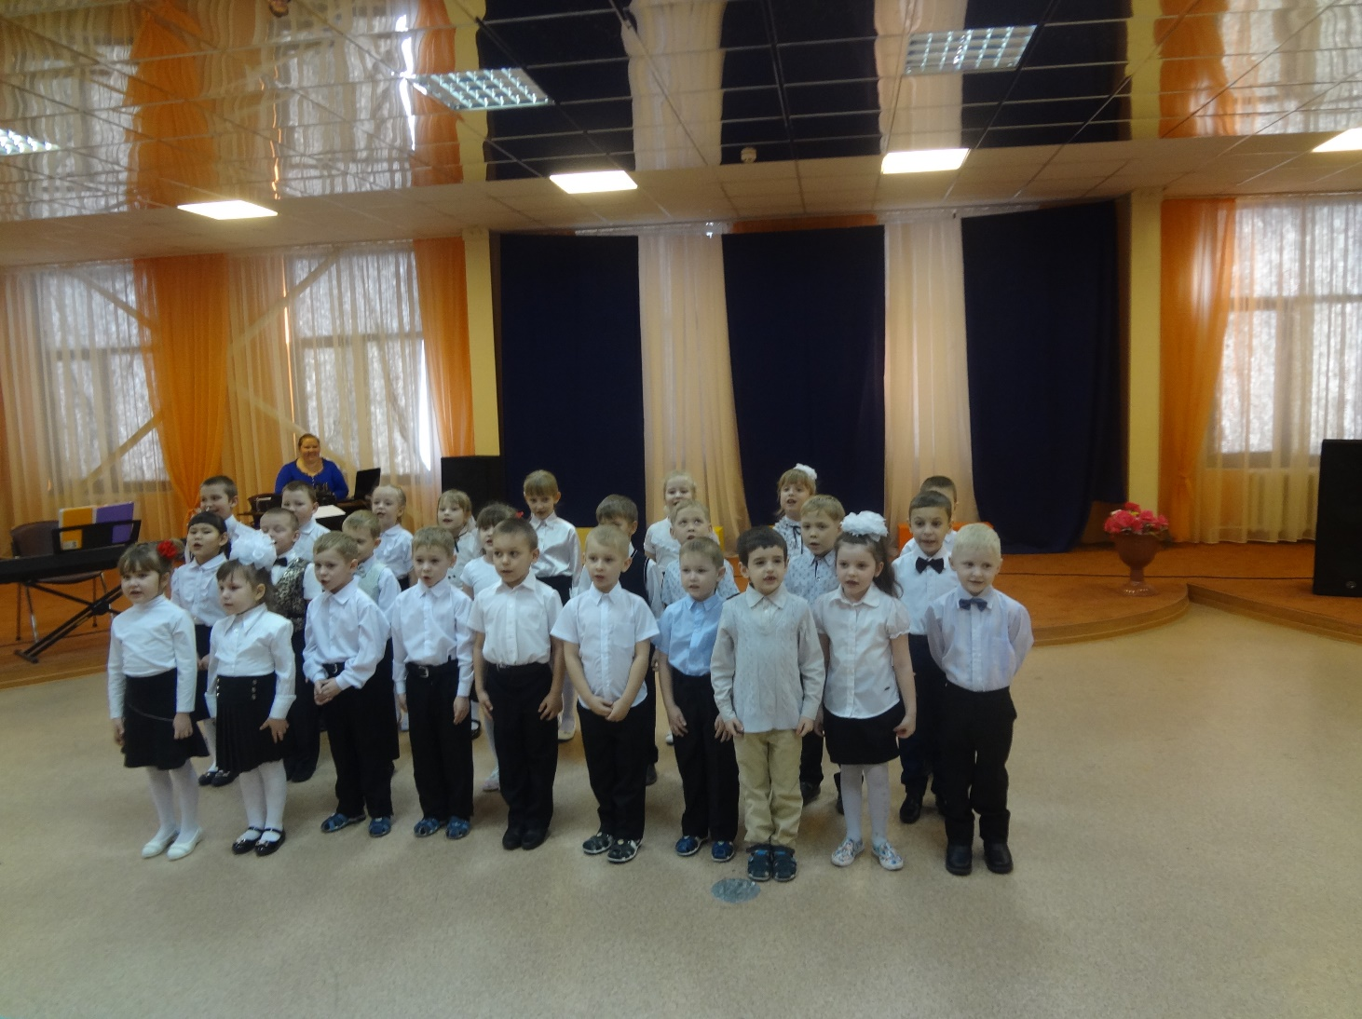

В группах прошли спортивные развлечения, посвященные Дню защитника Отечества

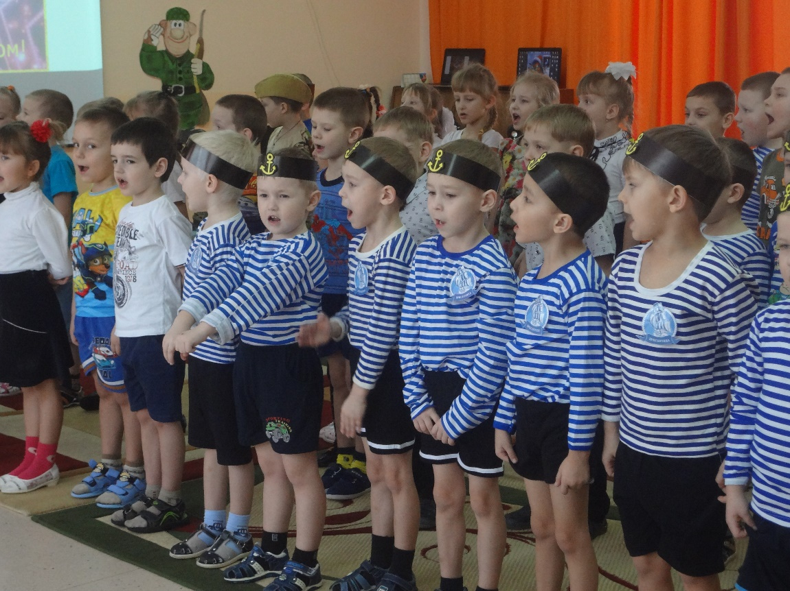

А педагоги детского сада приняли активное участие в районном мероприятии «Масленица», где проводили для детей «Детскую масленицу» с играми, хороводами, эстафетами.

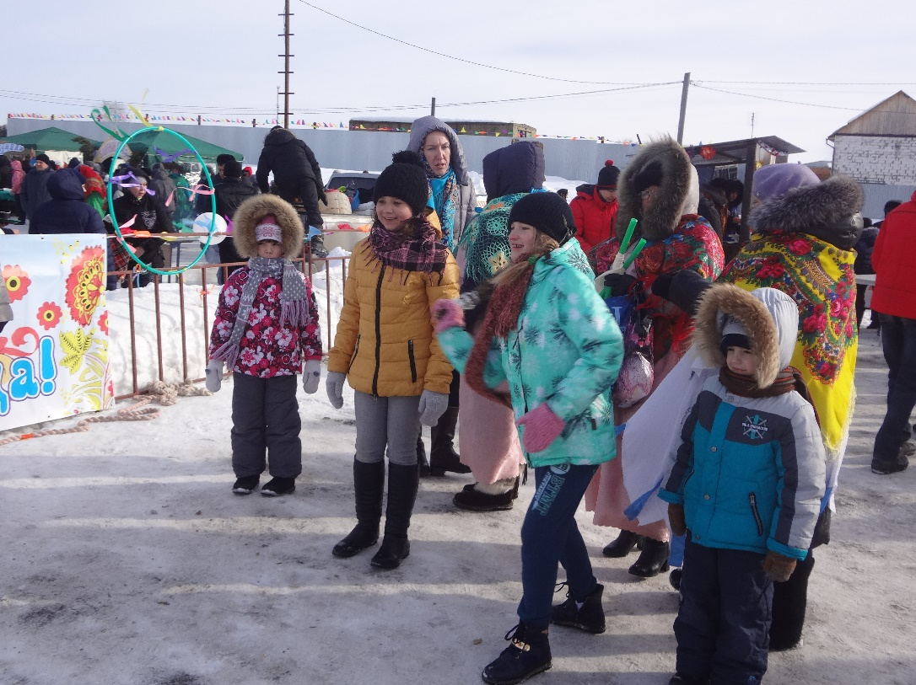

Заместитель директора по дошкольному образованию ГорбачеваЛ.И